Project Utilizando Spring WebFlux. para Testing

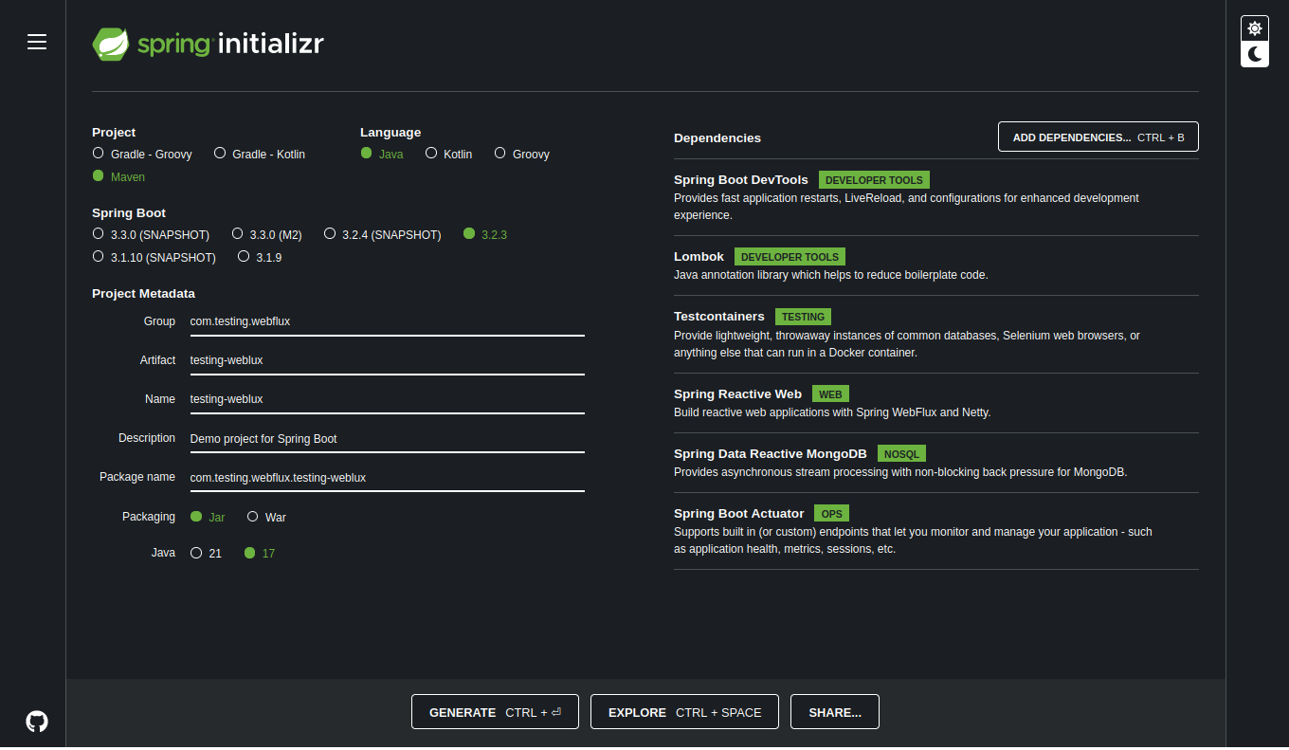

¿Qué es Spring WebFlux?

Claro, Spring WebFlux es un marco de trabajo de Spring para construir aplicaciones web reactivas en Java. Utiliza programación reactiva para manejar muchas solicitudes simultáneas de manera eficiente, siendo ideal para aplicaciones que necesitan alta concurrencia y rendimiento. Ofrece dos modelos de programación: uno basado en controladores anotados y otro funcional. Es una opción potente para construir aplicaciones escalables y fluidas.

¿Què es la programaciòn Reactia ?

La programación reactiva **es un paradigma de la programación enfocado en el trabajo de datos finitos o infinitos de forma asíncrona**

#### **Flux y Mono**

Reactor introduce los tipos Flux y Mono como implementaciones de Publisher, los cuales generan series de 0…N y 0…1 elementos respectivamente. La programación reactiva implementa el patrón Publicador/Suscriptor.

* **Mono:** Es un tipo de dato para implementaciones reactivas que permite devolver 0 o 1 elemento.
* **Flux:** Es el tipo que se emplea para devolver 0 ó muchos elementos en forma de flujo.
* **Mono<T>** — is a publisher that produces from 0 to 1 value of T
* **Flux<T>** — is a publisher that produces from 0 to N values of T

La interfaz ReactiveCrudRepository es parte del proyecto Spring Data, específicamente diseñada para admitir operaciones CRUD (Create, Read, Update, Delete) en un entorno reactiva. En Spring, la programación reactiva se refiere a un paradigma de programación donde las aplicaciones son construidas para ser más escalables y eficientes, manejando flujos de datos asíncronos de manera no bloqueante.

Esta interfaz proporciona métodos para realizar operaciones CRUD básicas en una base de datos, como guardar, actualizar, eliminar y recuperar entidades, pero utilizando un enfoque reactiva. Esto significa que en lugar de bloquear el hilo de ejecución mientras se espera una respuesta de la base de datos, se utiliza un modelo de programación basado en eventos donde se suscriben a flujos de datos y se procesan los eventos a medida que llegan.

Usando ReactiveCrudRepository, puedes trabajar con bases de datos reactivas, como MongoDB, Couchbase, Cassandra, etc., de manera más eficiente en aplicaciones Spring basadas en el paradigma reactiva.

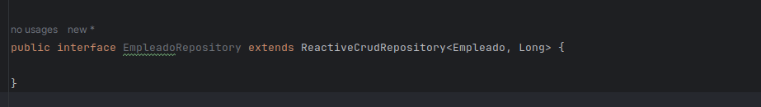

Para el Testing usaremos **@WebFluxTest: Es usado para testing en la capa Controller.**

**@WebFluxTest es usado con @MockBean**

@WebFluxTest vs @WebMvcTest

**@WebMvcTest : Anotacion para realizar testing a Controllers, Esta anotacion create un application context que contiene todos los beans necesarios para el testing en un Spring Web Controller.**

**@WebFluxTest: Anotacion para realizar testing a WebFlux Controllers.Esta anotacion create un application context que contiene todos los beans necesarios para el testing en un Spring WebFlux Controller.**

**Unit Test** [Spring WebFlux](https://docs.google.com/document/u/0/d/11P9TwkVpaGrNaE2Hqmfc7lOmlWmeXm8y8tpFoV0GtWU/edit)

**Integration Test: @SpringBootTest**